**Сценарий отчетного концерта**

**хореографического ансамбля «Леди А»**

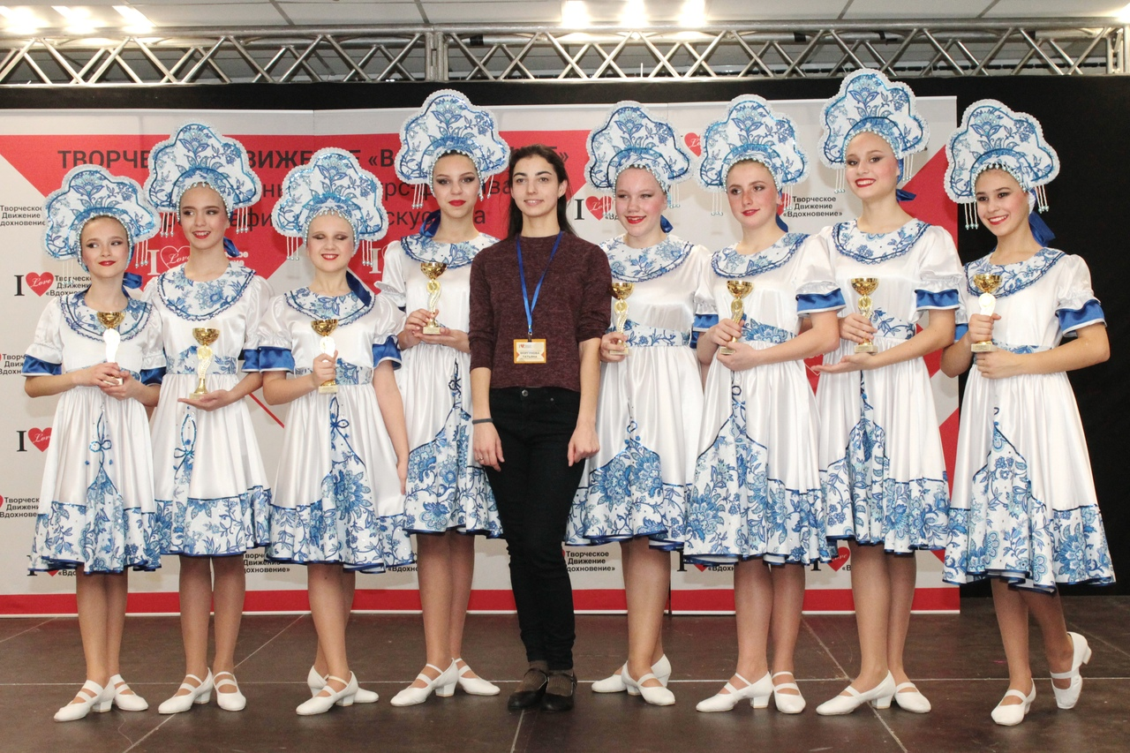

***Руководитель: Моргунова Татьяна Васильевна***

***Описание материала.***

Предлагаемая методическая разработка - сценарий отчётного мероприятия хореографического ансамбля «Леди А», которое проводится ежегодно, в конце учебного года. Сценарий может быть использован для проведения праздников, мероприятий в творческом детском коллективе, объединяющем обучающихся разного возраста.

***Цель мероприятия:***

- подвести итоги года занятий учащихся в хореографическом коллективе, - выявить уровень освоения образовательной программы познакомить родителей и гостей концерта с достигнутыми успехами юных танцоров.

***Задачи:***

- закрепить полученные учащимися в течение учебного года знания и умения по программе хореографического кружка, изученный новый репертуар посредством концертной деятельности;

- развивать творческие способности, организаторские навыки воспитанников в организации и проведении мероприятий;

- продемонстрировать умение учащихся держаться на сцене;

- содействовать воспитанию культуры общения в кругу товарищей, педагогов, родителей.

**Возраст участников: 5-16 лет**

***Организационно-педагогическое обеспечение мероприятия:***

***Оборудование:***

- тематическое оформление танцевального зала ;

- афиша отчётного концерта;

- костюмы к танцевальным номерам;

- аудио, аппаратура;

- аудиозаписи;

- Компьютер;

- Танцевальные реквизиты

Ход отчётного концерта.

**2.Ведущий.**

Добрый вечер уважаемые папы, мамы, бабушки, дедушки, и все, все, все ….

Мы рады приветствовать вас на отчетном концерте хореографического ансамбля «Леди А».

Сегодня вы увидите как новые танцы, так и уже знакомые, полюбившиеся участникам и зрителям.

Итак, мы приглашаем вас в прекрасный мир танца.

В сегодняшнем концерте участвуют все возрастные группы – это и уже опытные танцоры, и малыши, для которых этот концерт стал дебютом, первым серьезным выступлением. Просим поддержать их аплодисментами.

Для вас танцует младшая группа танец - ***«Цыплята».***

**Награждение младшей группы грамотами руководителем коллектива.**

**1.Ведущий.**

Хореография – это чудесное сплетение из труда и вдохновения.

Участники коллектива танцем занимаются с увлечением. И высказывания великих танцоров об искусстве танца они вполне могут примерить на себя.

Я не стараюсь танцевать лучше всех остальных. Я стараюсь танцевать лучше себя самого. Сказал артист балета, балетмейстер, заслуженный артист РСФСР Михаил Барышников.

Для вас исполняют хореографическую миниатюру «Дело было вечером» Снеткова Дарья и Сырбу Варвара.

**2.Ведущий.**

*О, танец, мы с тобой на век,*

*Спасибо, что ты существуешь,*

*Благодарю, что слово-человек*

*Ты творчеством своим преобразуешь!*

Танец ***«Веселый пляс».*** Исполняет средняя группа коллектива.

Награждение дипломами.

**1.Ведущий.**

*Где взгляд, там жест,*

*Где жест, там чувство,*

*Где чувство, радость и любовь.*

*Все это тайна жизни бесконечной.*

*А танец вечен как любовь…*

***2 Ведущий. Старшая группа приготовила дебютный номер «Молдавский танец», поддержите девушек.***

***Награждение дипломами старшей группы ансамбля «Леди А»***

**Слово предоставляется главе родительского комитета Стоцкой Татьяне Викторовне.**

**1.Ведущий.**

Песни разные люди поют.  
Чувства ими стремясь передать.  
Жизнь, как песню порою живут.  
В ней стараясь тепло людям дать.  
  
В песне, удаль бойца.  
И любви, в песне сладость.  
Песней, славим Творца.  
Если есть в жизни радось

Стефания и Дарья исполнят для вас песню ***– «Прекрасное далеко» !!!***

**2.Ведущий.**

*Поздравляем вас,  
Танцоры!  
В танце нет у вас  
Раздоров,  
В танце  
Слаженность у вас,  
Вы — танцоры  
Просто класс!*

***Младшая группа исполнит для вас танец*** - ***«Зайчики»!!!***

***Награждение дипломами глав родительского комитета.***

**1.Ведущий.**

*Движенье, ритм, мелодия, шаги,*

*Вперед, назад и поворот,*

*Прогиб, рывок и взмах ноги,*

*Кто танцевал – тот все поймет!*

**Поддержим маленьких танцоров, они нам покажут свой танец «Стюардесы»*!!!»***

**Награждение 2 группы дипломами.**

**Ведущий 1 А сейчас Снеткова Дарья исполнит свою песню «Соловей», поддержим юный талант.**

**Ведущий2** —

Восемь куколок румяных,

В красивых, пышных сарафанах,

В детсаду у нас живут —

Всех матрешками зовут!

Нам, конечно, интересно

Про матрешек рассказать,

Но неплохо бы напомнить:

Когда мы будем танцевать?

**Танец «Матрешечки» исполняет 2 группа**

**2.Ведущий.**

*Танец – это несравненно,*

*Если часто в ритм кружиться,*

*Танец может постепенно*

*В смысл жизни превратиться!*

**Вашему внимаю представляется номер с которым девочки ездили в Казань! Исполняет старшая группа ансамбля «Леди А»- «Соперницы»!**

**1.Ведущий.**

*Танец – это музыка живая,*

*И недаром люди говорят:*

*Танцовщица – воплощенье рая,*

*В танце мир с гармонией царя*.

*Я научилась танцем жить*

*И с танцем оставлять свои обиды,*

*Я научилась танцами любить*

*И в танцах забывать про то, что было...*

*Я научилась танцами дышать*

*И растворяться в их бездонной глубине,*

*Я не могу о танцах не мечтать,*

*Танцор живет в моей душе!*

***Ведущий 2***

***А сейчас подарок от руководителя! Танец «Румба»***

***Ведущий 1***

***Старшая группа исполняет танец «Арам-зам зам»!***

Слово предоставляется руководителю хореографического ансамбля «Леди А» Моргуновой Татьяне Васильевне!

Я приглашаю всех участников коллектива на сцену.

Этим концертом мы заканчиваем наш танцевальный год.

От имени всех ребят хочется сказать спасибо всем, кто помогает нам делать наш коллектив дружнее, ярче, зрелищнее.

Спасибо всем родителям за то, что вы поддерживаете ребят и помогаете нам в концертах, родительскому комитету за сотрудничество, администрации и организатору МБУ ДО «Энергия» за помощь в устройстве учебного процесса и определении вектора творчества.

Я говорю слова благодарности всем своим танцорам, всем, кто живет танцем. В новом сезоне будем ставить новые вариации танцев, участвовать в конкурсах, и, конечно, много трудиться.

Я вас всех люблю! До встречи в новом учебном году!